11 Тарифные планы
Данный раздел появился в версии 2.2.0.
Для перехода в раздел откройте меню "Управление услугами" и нажмите "Тарифные планы".
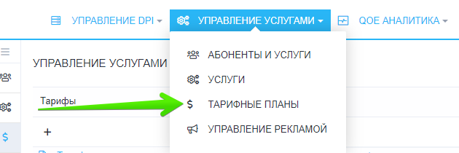
Раздел выглядит как на картинке ниже.
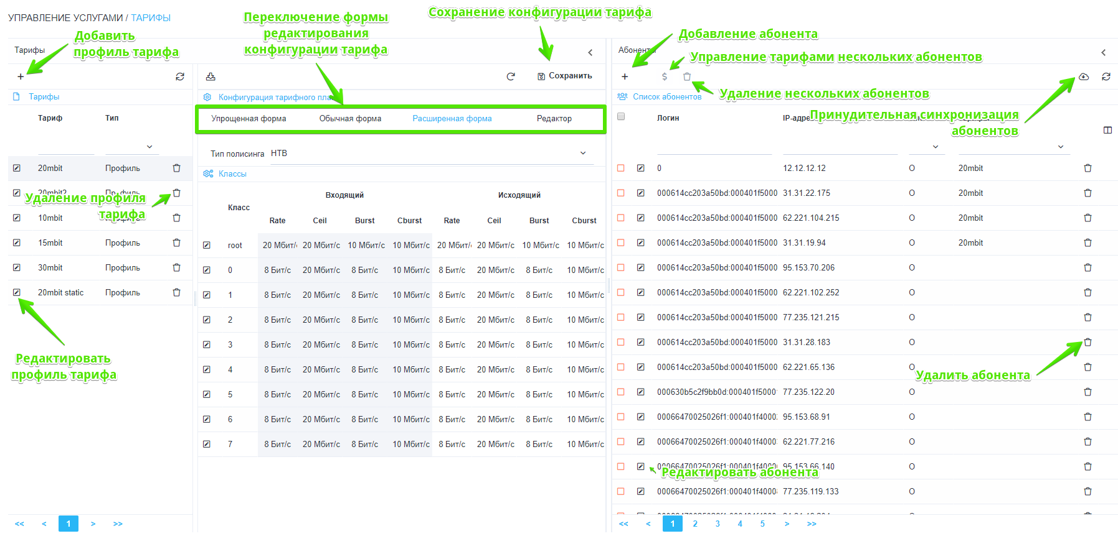

Профили тарифных планов
Здесь Вы можете создавать профили тарифных планов, а также редактировать и удалять их.
Вы можете управлять тарифными планами только для одного выбранного оборудования.

Создание профиля тарифного плана
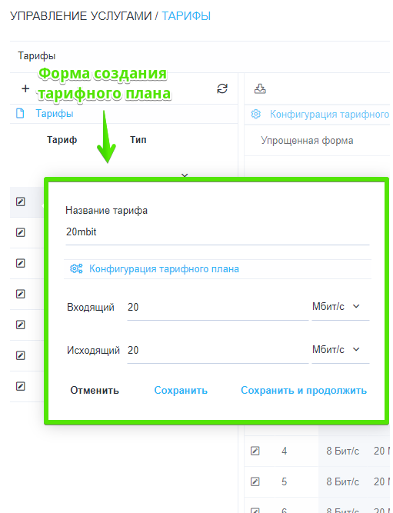
В данной форме необходимо указать:
- Название тарифного плана
- Ограничение по скорости для входящего трафика
- Ограничение по скорости для исходящего трафика
- При нажатии на кнопку "Сохранить" будет создан тарифный с конфигурацией указанной в форме.
- При нажатии на кнопку "Сохранить и продолжить" будет создан тарифный с конфигурацией указанной в форме, а так же повторно откроется форма создания тарифного плана с использованием конфигурации текущего тарифного плана.

Редактирование профиля тарифного плана
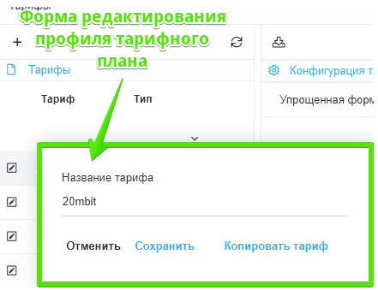
В данной форме можно изменять только название тарифного плана.
- При нажатии на кнопку "Сохранить" будет изменено название тарифного плана.
- При нажатии на кнопку "Копировать тариф" будет создан новый тарифный план с конфигурацией выбранного профиля тарифного плана.

Конфигурация тарифного плана
Здесь Вы можете редактировать конфигурацию профиля тарифного плана.
Более детально о конфигурации тарифных планов Здесь .

Упрощенная форма
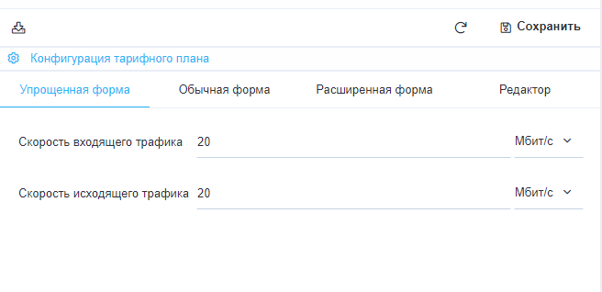
В данной форме возможно задать значения скорости входящего и исходящего трафика (аналогично форме создания профиля тарифного плана).

Обычная форма
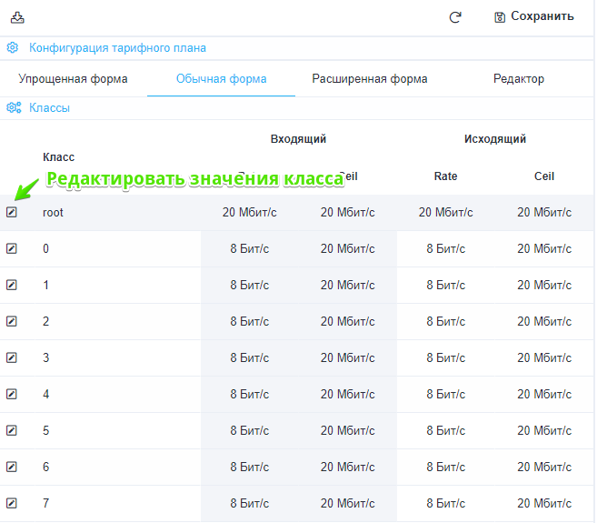
В данной форме возможно задать следующие значения для каждого из классов:
- rate - минимальный размер полосы;
- ceil - максимальный размер полосы;
Ceil для класса root указывать не обязательно.
Сумма rate классов не должна превышать общий размер полосы, иначе поведение неопределено.

Расширенная форма
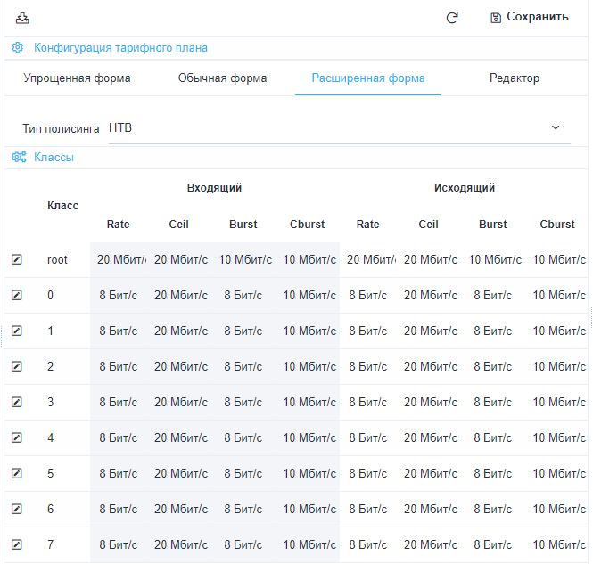
В данной форме есть возомжность выбора типа полисинга (HTB или TBF).
В зависимости от выбранного типа полисинга в форме возможно редактирование различных данных для каждого из классов.
Для типа полисинга HTB:
- rate - минимальный размер полосы;
- ceil - максимальный размер полосы;
- burst;
- cburst;
Для типа полисинга TBF:
- rate - размер полосы;
- burst;

Редактор
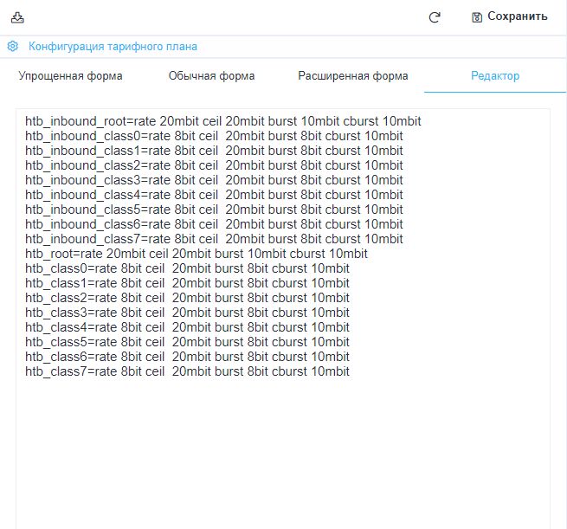

Управление тарифными планами абонентов
Детально описано в разделе Абоненты и услуги

